公交行业压测方案说明

1. **公交行业压测覆盖环节**

**开卡链路：**用户新注册开通支付宝电子公交卡，部分外部城市开卡过程会存在外部系统交互，此类需要压测。

**发码链路：**部分外部城市发码方式采用联合发码的方式，发码过程中涉及支付宝和外部系统的交互，此类需要压测。

**行程/计价链路：**pos侧上送订单，经过 “业主/机具商/系统商“ 的系统后，上送给支付宝，此链路必须压测。

1. **公交行业压测目标**

|  |  |  |  |
| --- | --- | --- | --- |
| 链路 | 基础要求 | 增量要求 | 备注 |
| 开卡 | 200tps | 每100w客流增加150tps | 基础要求应用于客流小于100W/天以内 |
| 拉码（有效期默认7天） | 300tps | 每100w开卡量增加50tps | 基础要求应用于累计开卡量小于500W以内 |
| 行程、计价 | 300tps | 每100w客流增加150tps | 基础要求应用于客流小于100W/天以内 |

1. **公交行业压测方案**

**开卡链路：**模拟生成用户信息，请求开卡接口，例如身份证号后8位自增，手机号后8位自增，UUID后八位自增，用户名可以采用随机字符串+自增值等。

**发码链路：**通过开卡链路压测后，导出开卡用户信息（UUID+卡号），作为生码压测的附件，以CSV的格式导入读取。

**行程/计价链路：**模拟POS往服务端发送订单请求，需要提前对POS的参数信息进行分析，哪些参数可以写死，哪些参数需要动态，动态的参数需要设置动态值（例如采用自增值，随机字符串，文件读取等形式）。部分参数可以考虑服务端临时放开校验，例如：签名验签，终端号、线路号有效性，二维码防重刷等校验。

1. **jmeter压测工具启动操作简介**

第一步：确认本地环境支持JAVA环境，因为Apache JMeter是100%纯JAVA桌面应用程序。

第二步：解压压缩包，双击压缩包以下bin路径里的图标(windows:jmeter.bat；MAC:jmeter.sh)打开jmeter客户端。

第三步：运行压测工具，开始编辑压测脚本。

1. **示例压测方案简介**

压测任务由几部分组成：

* 线程组：可以设置线程数，循环次数，用来控制发起流量的线程使用
  + Sampler：TCP压测常用的发送请求器，用于配置请求参数信息
  + 图形报告：
  1. 添加线程组

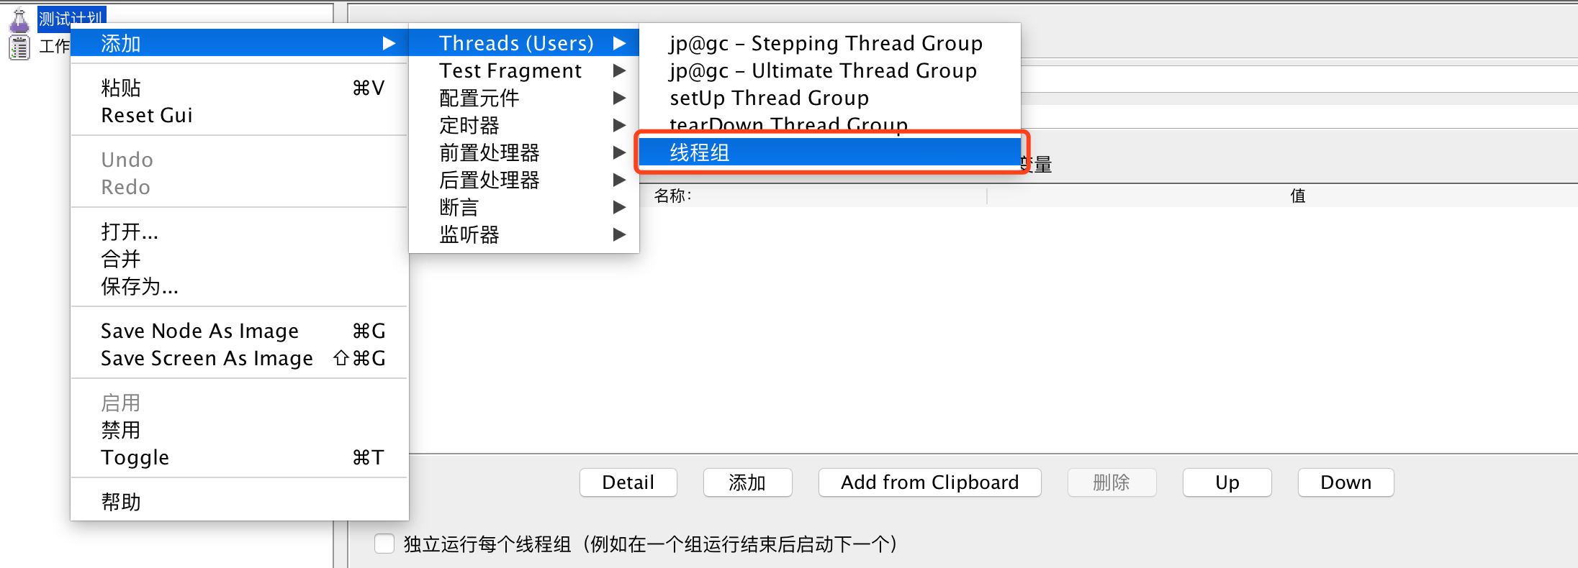

* 1. 【核心环节】添加&编辑Sampler

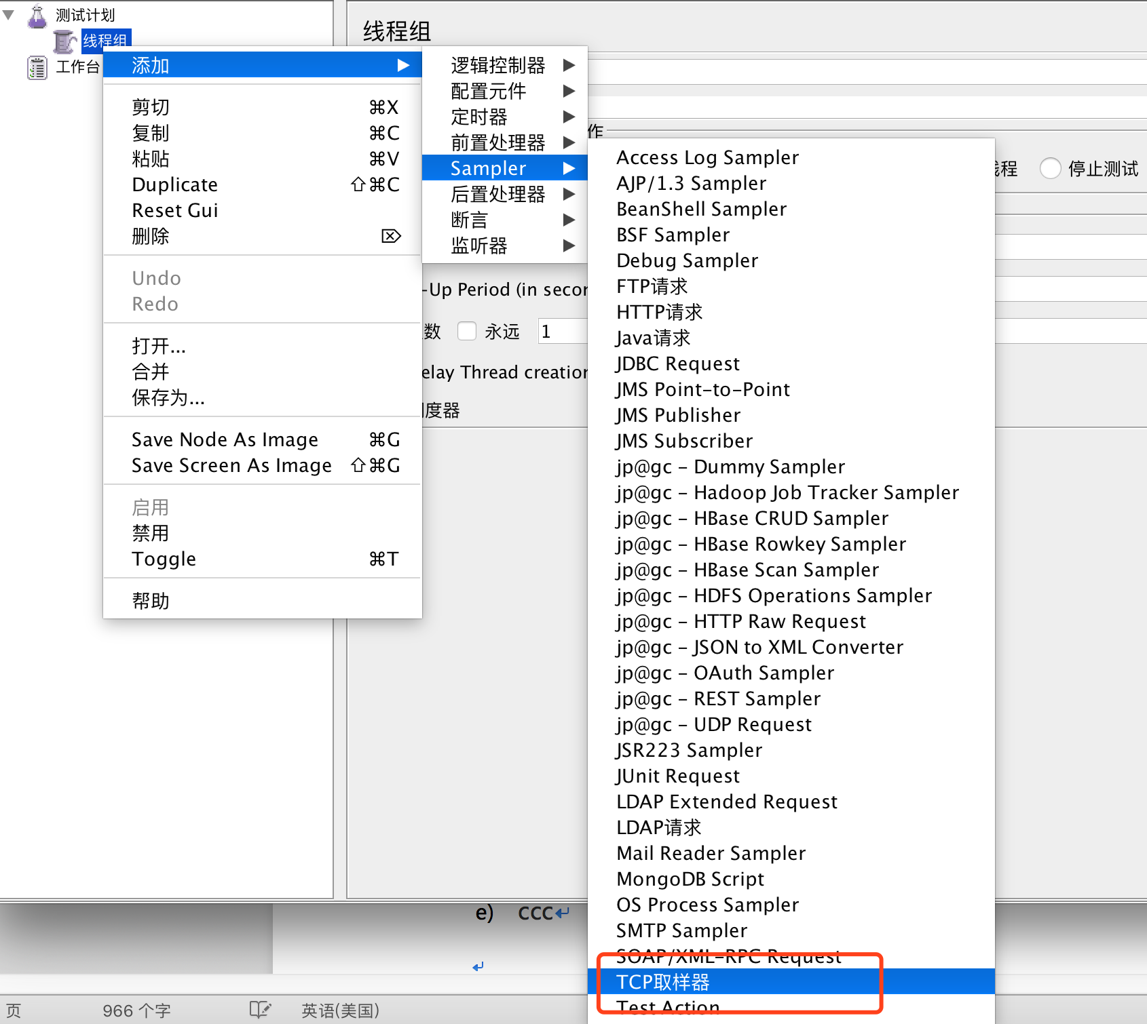

添加成功后，进入到编辑页面开始编辑

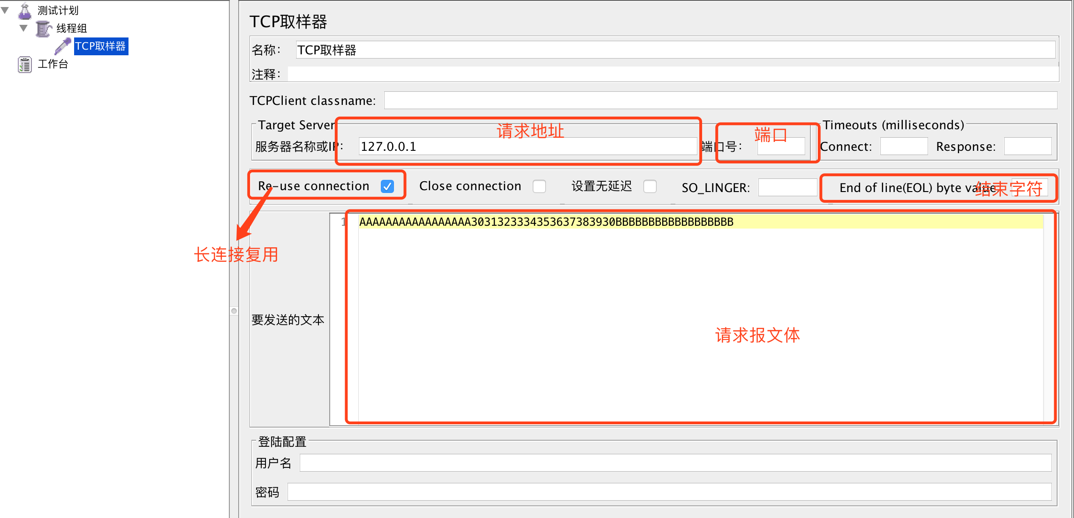

设置说明：

* Jmeter自己提供的是实现了三类请求器，可以在***jmeter/bin/jmeter.properties***中设置：
  + TCPClientImpl：这是最简单的实现类，就是基础的文本，可以设置他的编码格式。一般用来发json串。
  + BinaryTCPClientImpl:这是我要重点说的，这个是用来发送十六进制报文的时候，在classname里设置成BinaryTCPClientlmpl,他能将十六进制报文转换成二进制，然后读取响应的时候又反过来。
  + LengthPrefixedBinaryTCPClientImpl：这个类是实现了BinaryTCPClientImpl类，所以继承了所有功能，它在BinaryTCPClientlmpl前面增加两个字节数据长度。
* ServerName or IP: 套接字服务器应用的地址
* Port Number: 套接字服务器应用的端口
* Re-use connection: 如果选中，连接会一直处于打开状态，否则读取到数据之后就关闭
* Close connection： 如果选中，在TCP Sampler运行完毕之后就会被关闭
* SO_LINGER：该配置项用于控制在关闭连接之前是否要等待缓冲区中的数据发送完成。如果SO_LINGER选项指定了值，则在得到关闭连接的请求之后还会等待指定的秒数以完成缓冲区中数据的发送，在指定的SO_LINGER秒数完成后，关闭连接。因此，如果你把该选项设置成0，那么所有连接在收到关闭连接的时候都会立即关闭，避免产生很多处于TIME_WAIT状态的套接字。
* End of line(EOL) byte value：判断行结束的byte值，如果你指定的值大于127或者小于-128，则会跳过EOL检测。比如服务器端返回的字符串都是以回车符结尾，那么我们可以将该选项设置成10。参考文章：https://testerhome.com/topics/2006
* Connect Timeout：与服务器套接字应用连接超时时间（毫秒）。
* Response Timeout：响应超时时间（毫秒），这个值的设置跟End of line(EOL) byte value有关系，如果End of line(EOL) byte value中的值设置不正确，会导致JMeter一直在等待无法结束，但是如果指定了Response Timeout这个值的话，在到达这个值的时候就关闭连接。
* Set NoDelay：是否使用Nagle算法，是否需要使用该选项，需要跟实际的业务情况结合。
* Text to Send：发送的文本，跟“CSV dataset config”一起使用能够从文件中直接读取。
  1. 设置响应断言（可选）

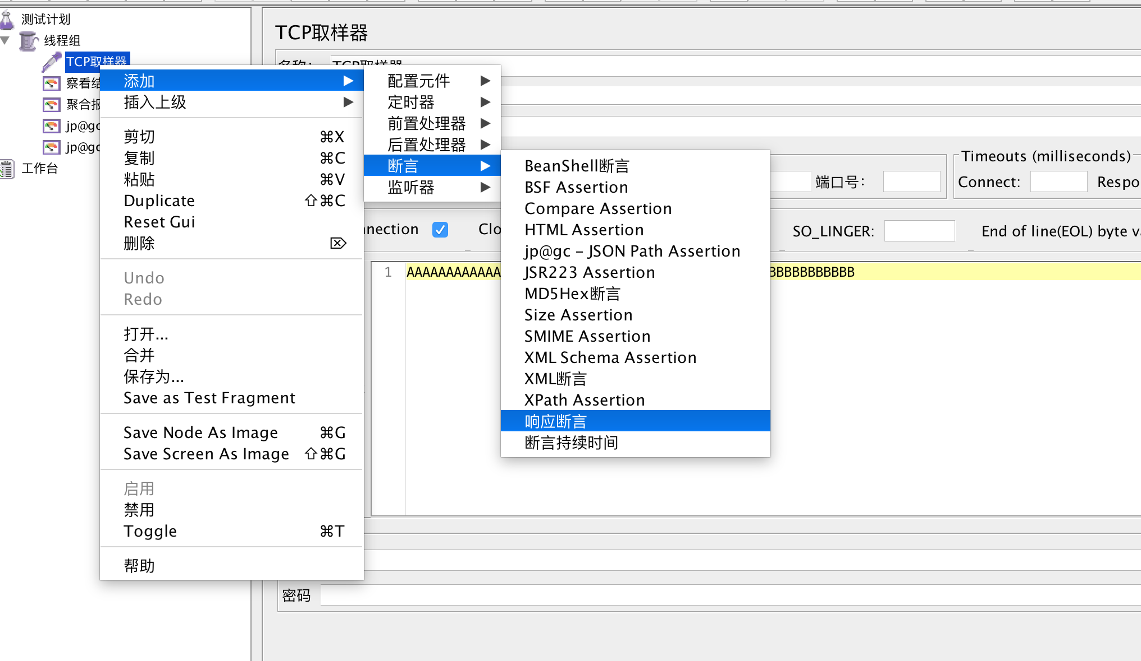

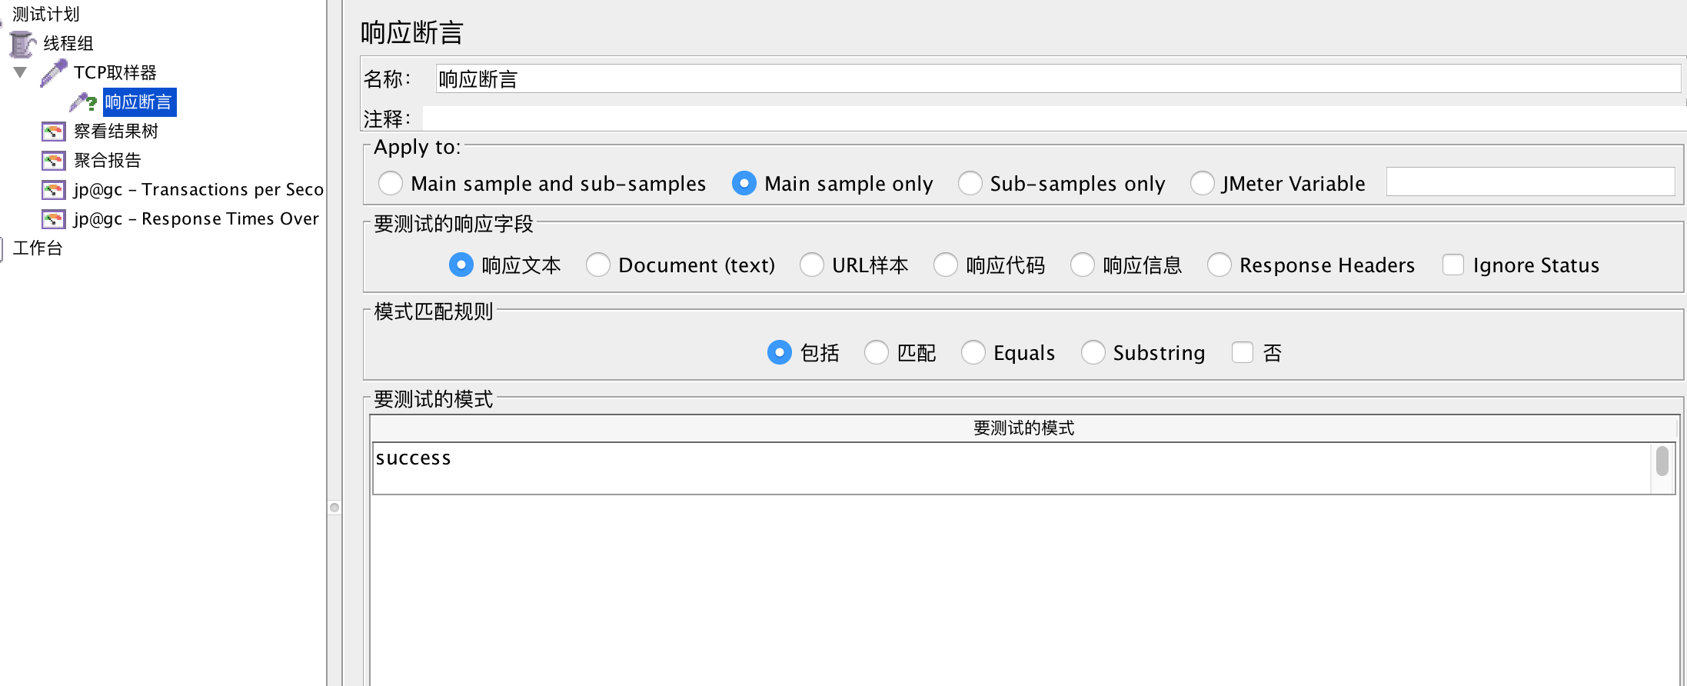

* 1. 设置压测线程参数

例如需要压测200tps，可以设置200个线程数，循环次数选N次或者永远。

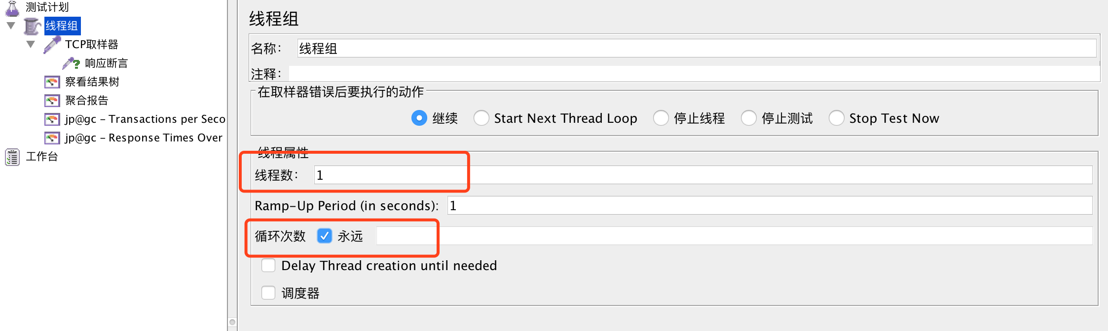

* 1. 添加图形报告

一般常用的添加几种：tps、耗时、查看结果数（查看每一次的请求结果的，非常实用）、聚合报告。

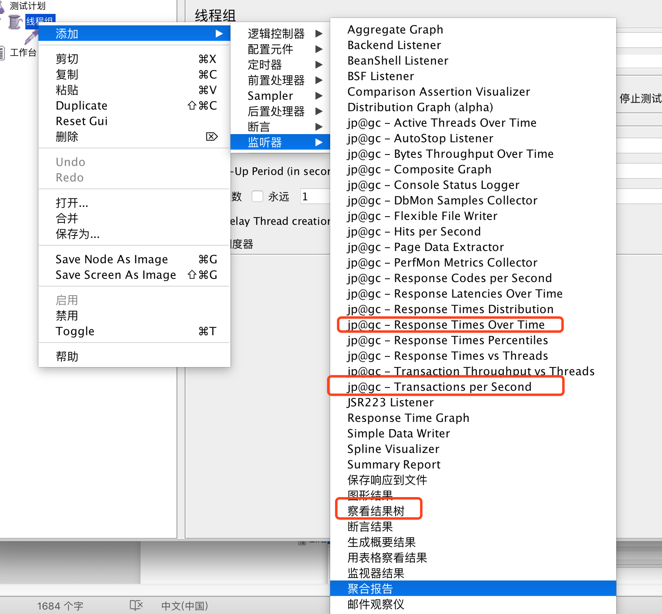

* 1. 开始压测

点击压测工具上方的绿色三角箭头开始压测，开始压测后可以关注图形报告的情况，一般观察耗时、报错、tps曲线稳定性等因素

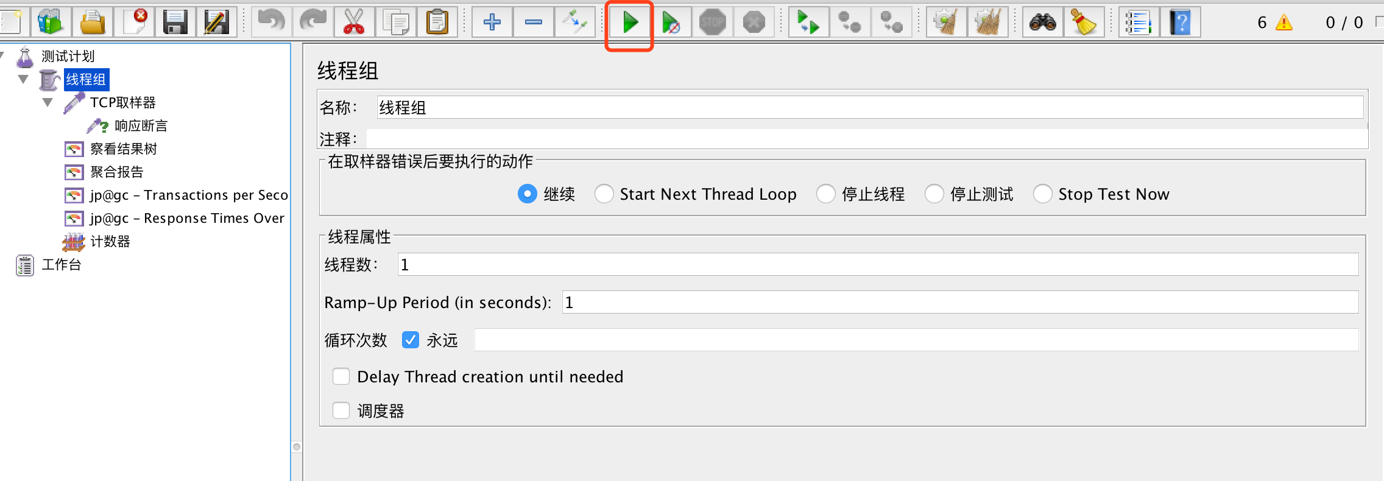

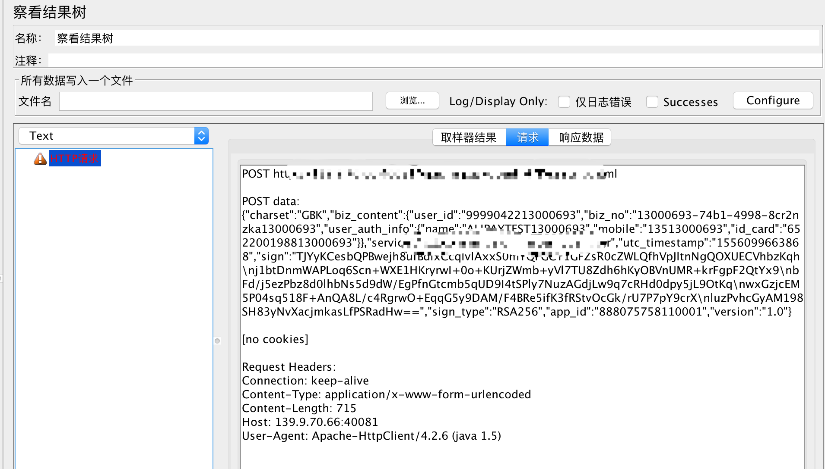

1. **附录**
   1. 公交行业压测报文小技巧：

一般公交行业都是用TCP协议的居多

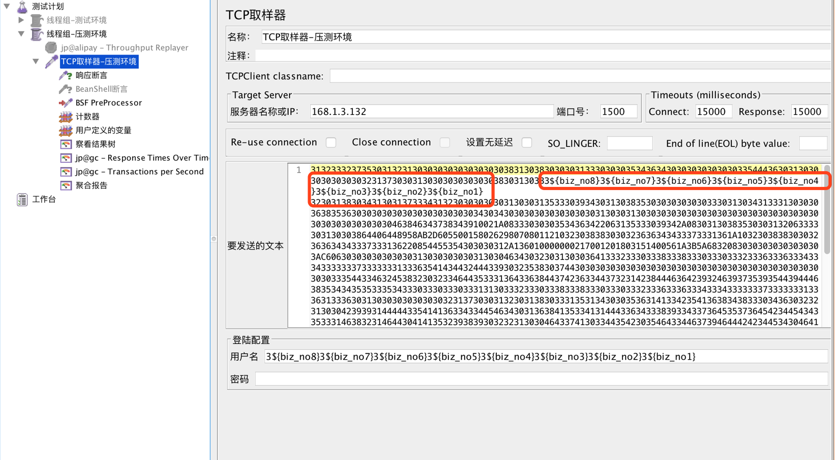

* 1. 动态参数：

**####自增参数####**

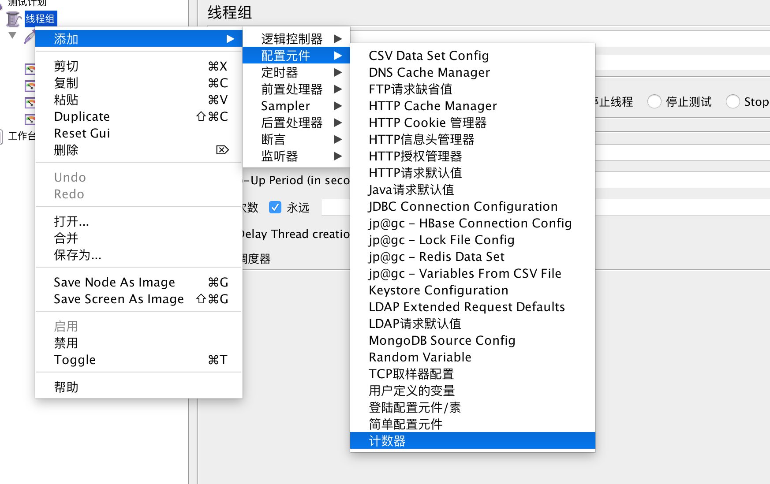

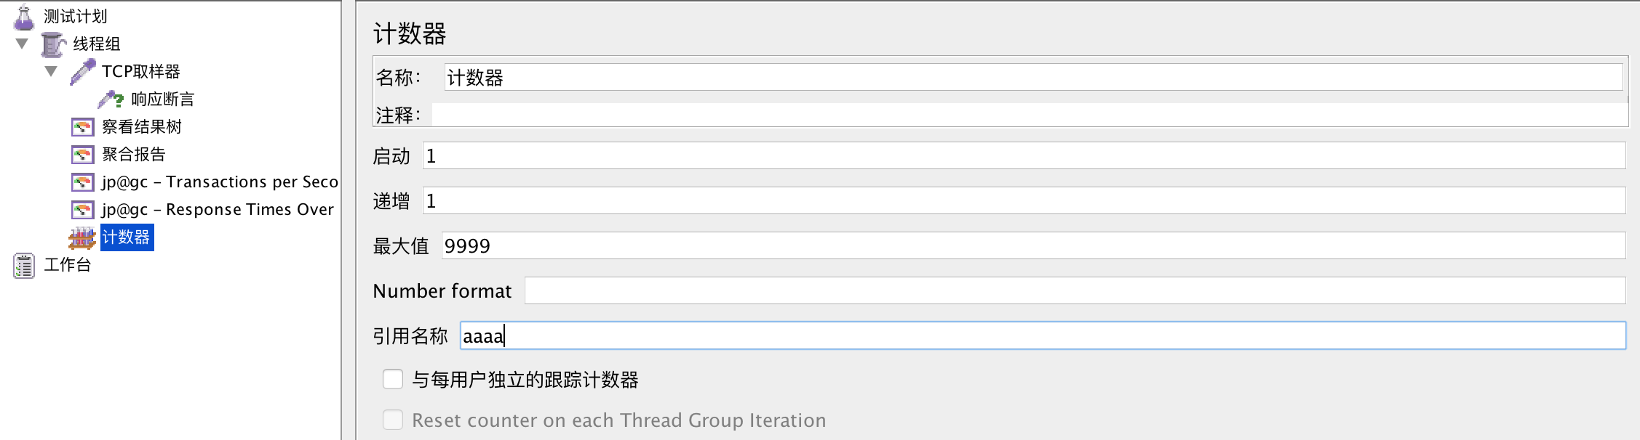

把生成好的字符串作为变量放到请求参数内。

**####随机参数####**

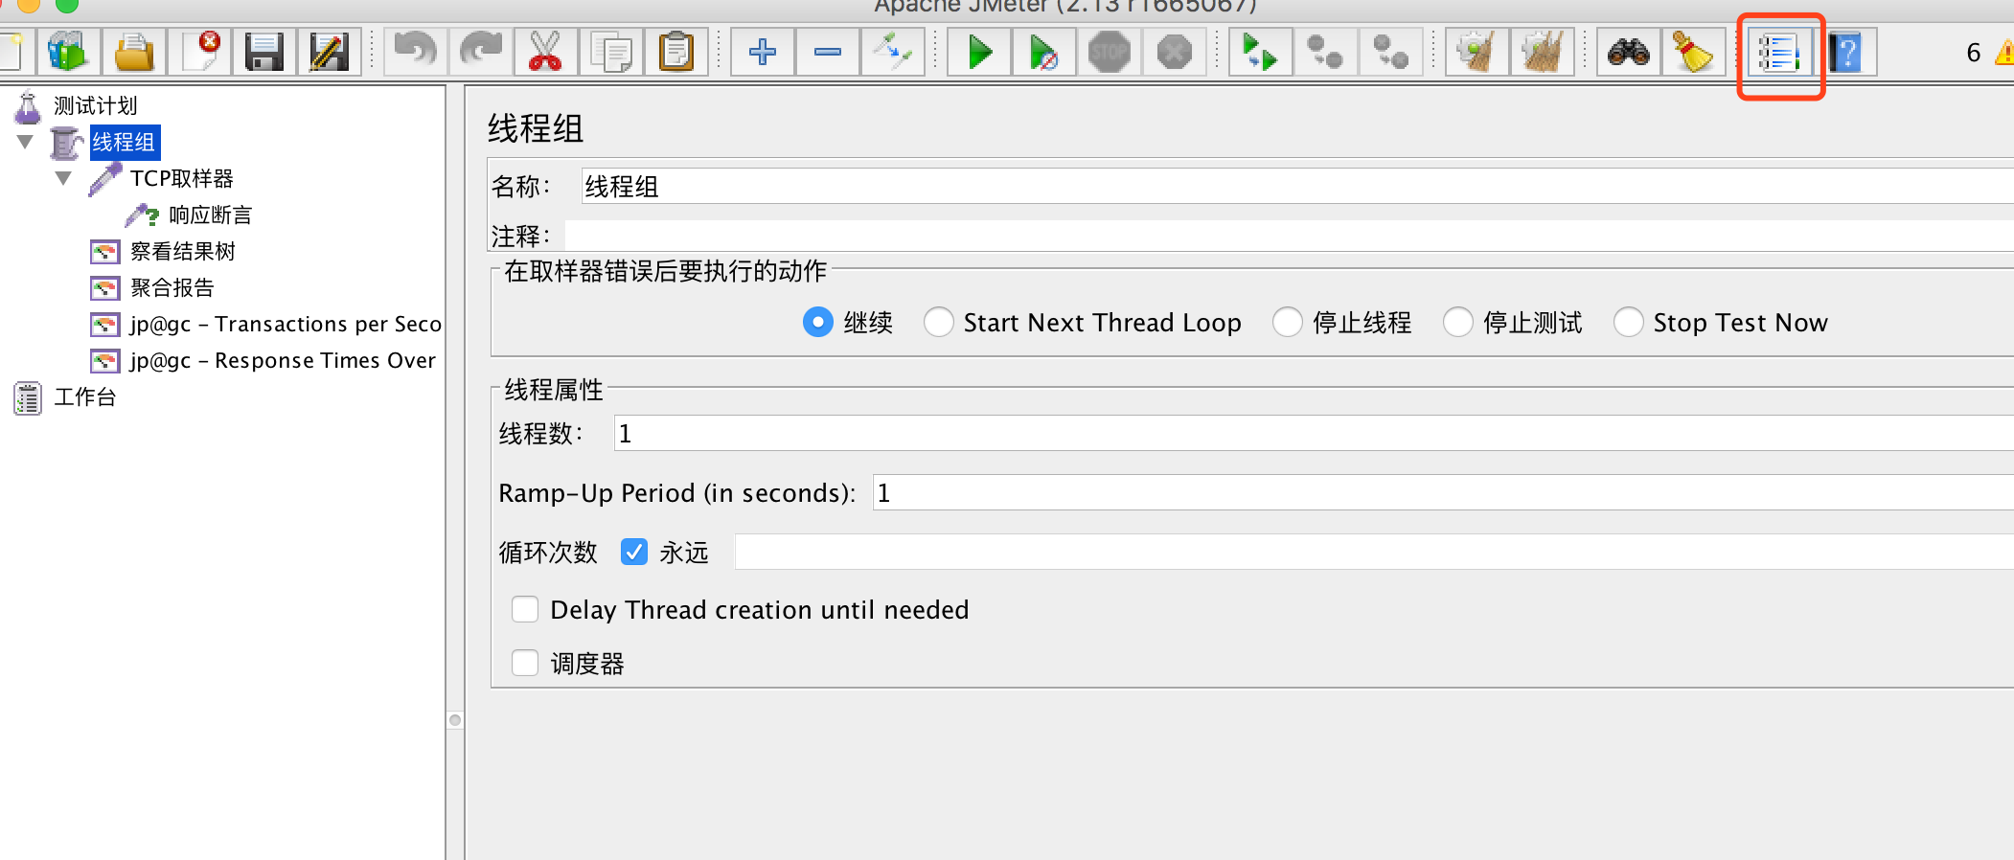

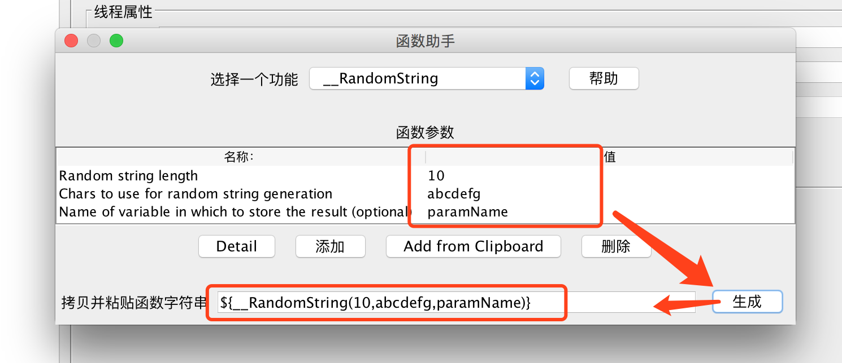

把生成好的字符串作为变量放到请求参数内。

**####导入文件####**

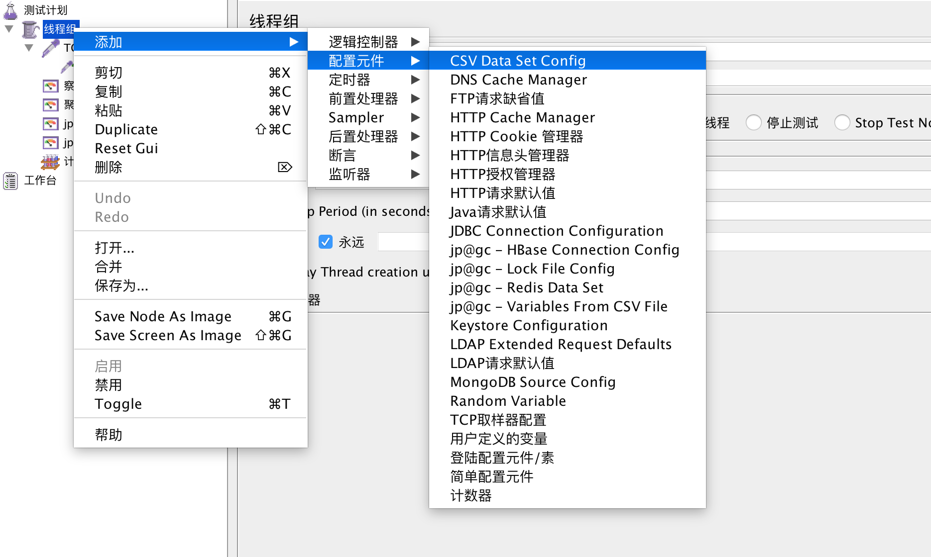 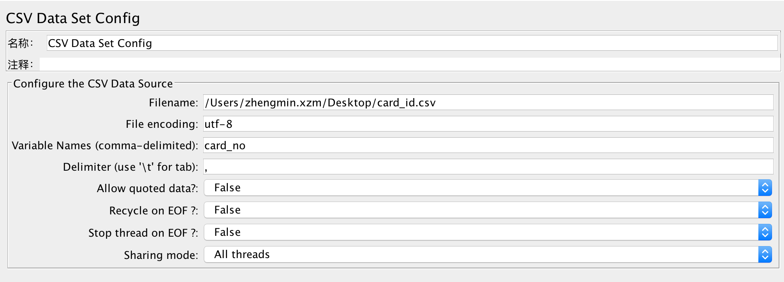

注意事项：

压测请求支付宝接口时，一定需要把支付宝的网关地址改成压测网关地址： http://www.alipaytech.com.cn/alimock-web-gateway/mock/gateway.do